День Здоровья в десятой школе.

Традиционный спортивный праздник состоялся в МОУ СОШ №10
4 сентября 2010 года. В новом учебном году он проходил под названием «Навстречу олимпиаде «Сочи 2014».
Со старта школьной спартакиады «Спорт против наркотиков -2010» начался субботний день. Участникам краевого похода, а их в 10 школе 29 человек вручены грамоты. После общешкольной разминки учащиеся 2-11 классов продолжили соревнования на спортивных станциях (эстафеты, установка палатки, велоэстафета и оказание доврачебной помощи и др.). Масса положительных эмоций, разяд энергии и просто отличное настроение, таким стал итог Дня Здоровья в нашей любимой школе.

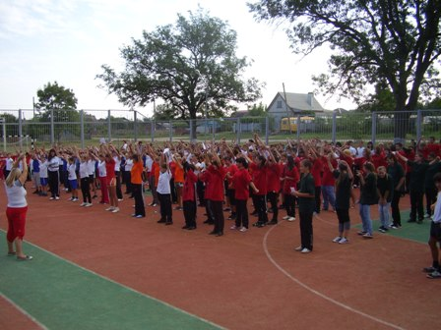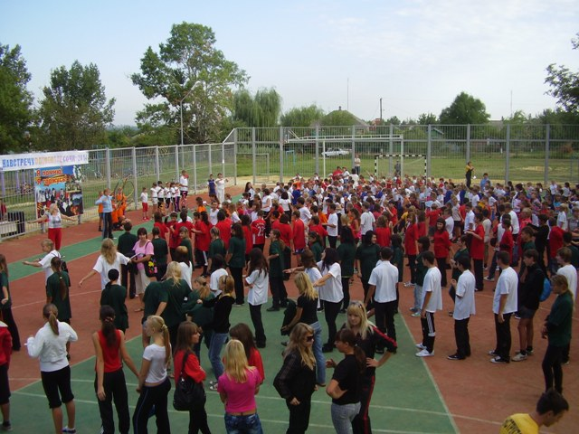
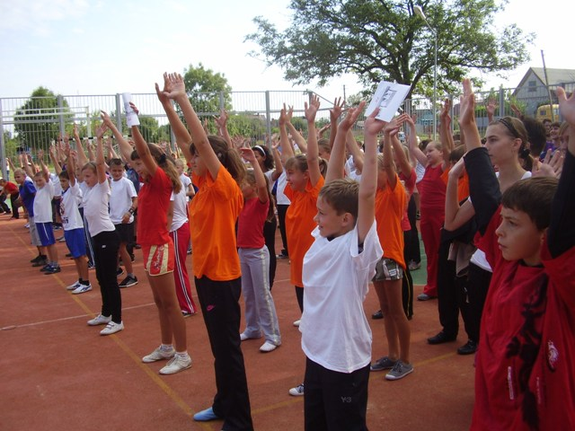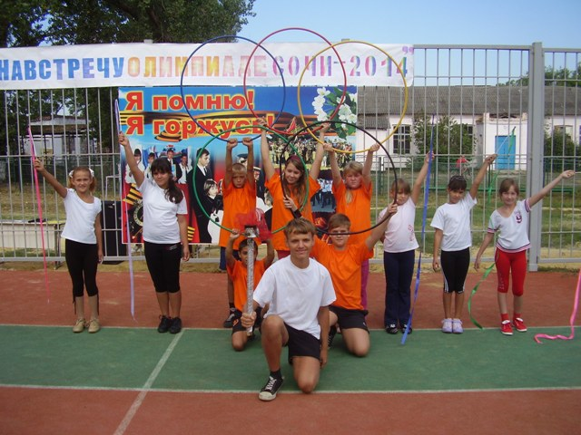

Дорога в школу.

В первых числах сентября в школе №10 п. Ахтырского провел занятия с первоклассниками ст. госинспектор ОГИБДД по Абинскому району Кожарин Евгений Максимович. Интересно и доступно рассказал вчерашним дошколятам о правилах пешехода на улице о безопасном переходе федеральной трассы. Всем первоклассникам вручены сувениры-стиккеры. Беседы по профилактике детского дорожно- транспортного травматизма с участием Евгения Максимовича прошли в 3б,4а, 10а классах.

